新时代高校教师职业行为十项准则考试--操作手册
- 操作步骤
电脑端考试：进入智慧校园平台（https://gzstvs.aixiaoyuan.cn）首页面，
注意：考试所用账号不是老师自己账号，需要登录考试账号，
登录账号：老师中文姓名+01（例如：登录账号：张三01 ） 密码：abc123456
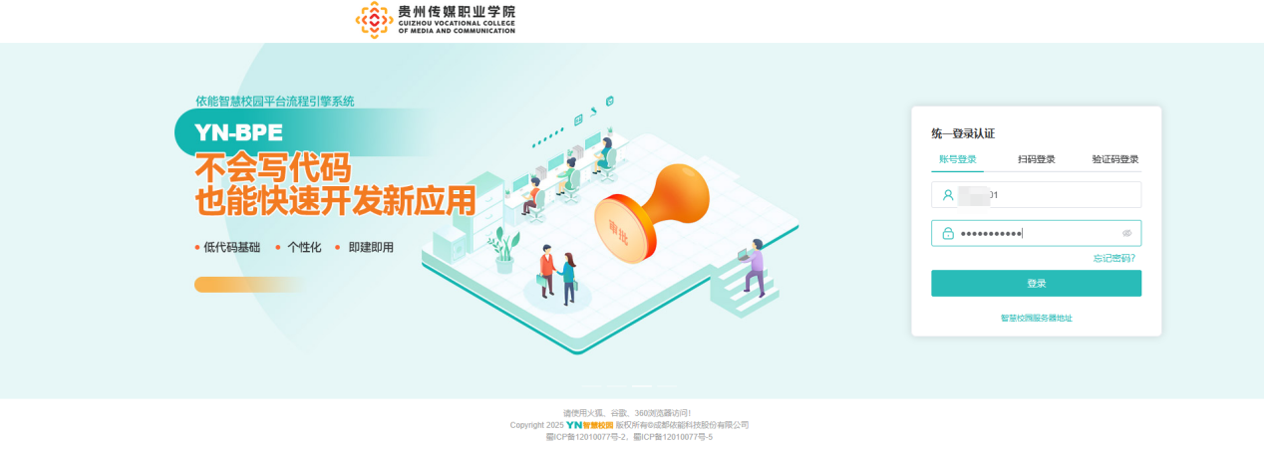
考试说明：考试时间为9月1日-9月10日，期间任何时间进入都有30分钟答题时间，共计10道选择题，每道题10分。三场考试只要有一场得分在90分以上即为通过。
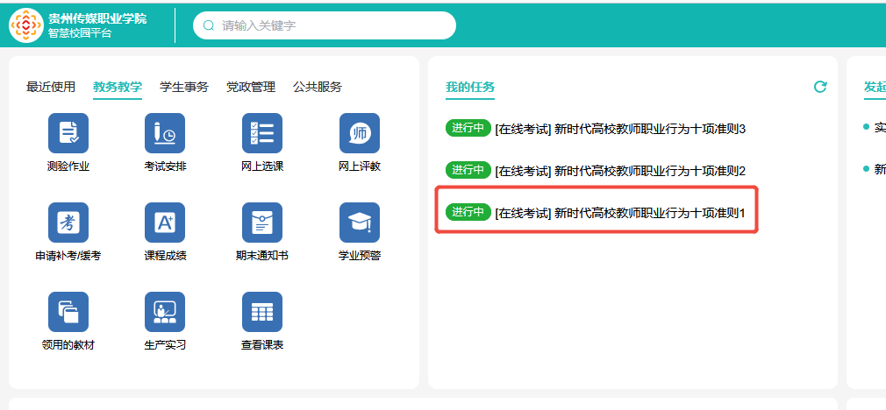
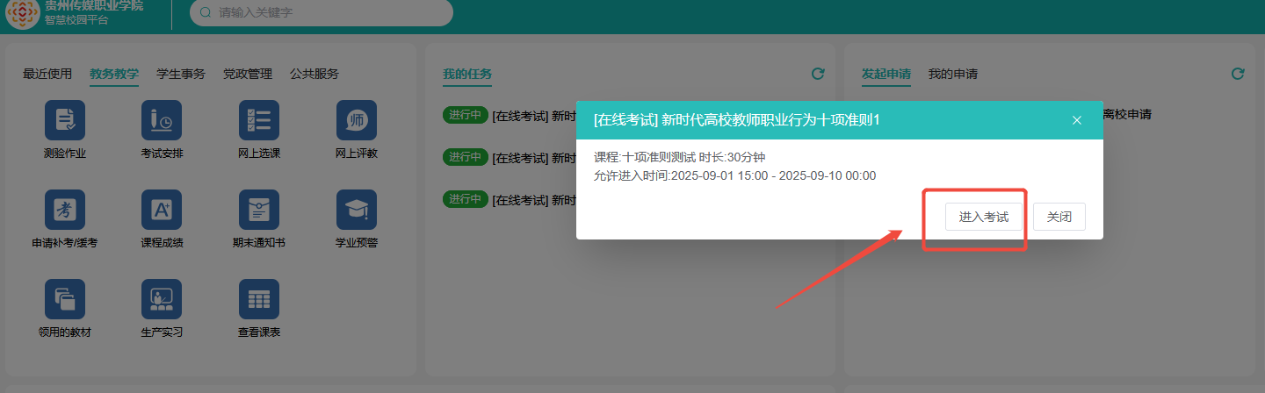
手机端考试：需要老师先退出自己账号，然后登录考试账号
登录账号：老师中文姓名+01（例如：登录账号：张三01 ） 密码：abc123456
考试完成后即可重新登录回自己账号。
考试说明：考试时间为9月1日-9月10日，期间任何时间进入都有30分钟答题时间，共计10道选择题，每道题10分。三场考试只要有一场得分在90分以上即为通过。
